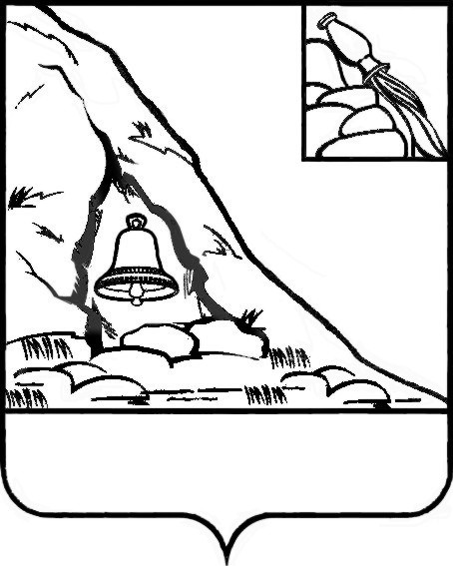
СОВЕТ НАРОДНЫХ ДЕПУТАТОВ
ПОДГОРЕНСКОГО МУНИЦИПАЛЬНОГОРАЙОНА

ВОРОНЕЖСКОЙ ОБЛАСТИ

РЕШЕНИЕ

от 02 февраля 2023 года № 3
пгт. Подгоренский

О досрочном прекращении полномочий
главы Подгоренского муниципального района
Воронежской области

В соответствии с п. 2 ч. 6 ст. 36 Федерально закона от 06.10.2003 № 131-ФЗ «Об общих принципах организации местного самоуправления в Российской Федерации», п. 2 ч. 10 ст. 35 Устава Подгоренского муниципального района Воронежской области, рассмотрев заявление главы Подгоренского муниципального района Воронежской области Р.Н. Береснева об отставке по собственному желанию, Совет народных депутатов Подгоренского муниципального района решил:
- Прекратить досрочно 02.02.2023 года полномочия главы Подгоренского муниципального района Воронежской области Береснева Романа Николаевича в связи с отставкой по собственному желанию.
2. Опубликовать настоящее решение в печатном средстве массовой информации органов местного самоуправления Подгоренского муниципального района Воронежской области «Подгоренский муниципальный вестник».
3. Контроль за исполнением настоящего решения возложить на председателя Совета народных депутатов Подгоренского муниципального района Хиценко О.Н.

Глава Подгоренского
муниципального района Р.Н. Береснев

Председатель
Совета народных депутатов
Подгоренского муниципального района О.Н. Хиценко

Подготовил:

Главный специалист-юрисконсульт
юридического отдела Е.Н. Дудченко

Визирование:

Руководитель аппарата И.С. Супрунов

Начальник юридического отдела Н.А. Подольхова

